**PENGARUH PENGGUNAAN MEDIA GAMBAR TERHADAP**

**KEMAMPUAN MEMBACA SISWA KELAS III SDN 18**

**KINALI PASAMAN BARAT**

**SKRIPSI**

*Ditulis Untuk Memenuhi Salah Satu Persyaratan*

*Guna Memperoleh Gelar Sarjana Pendidikan (S.Pd)*

**Oleh**

**GHERESIA DITA RAHMADANI**

**NPM. 2110013411035**



**PROGRAM STUDI PENDIDIKAN GURU SEKOLAH DASAR**

**FAKULTAS KEGURUAN DAN ILMU PENDIDIKAN**

**UNIVERSITAS BUNG HATTA**

**PADANG**

**2025**

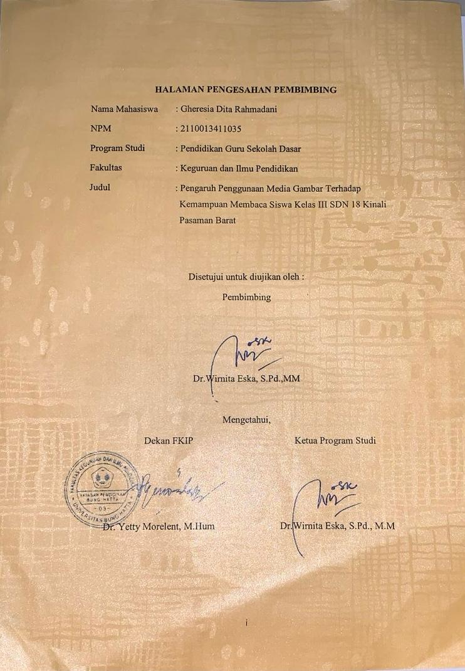

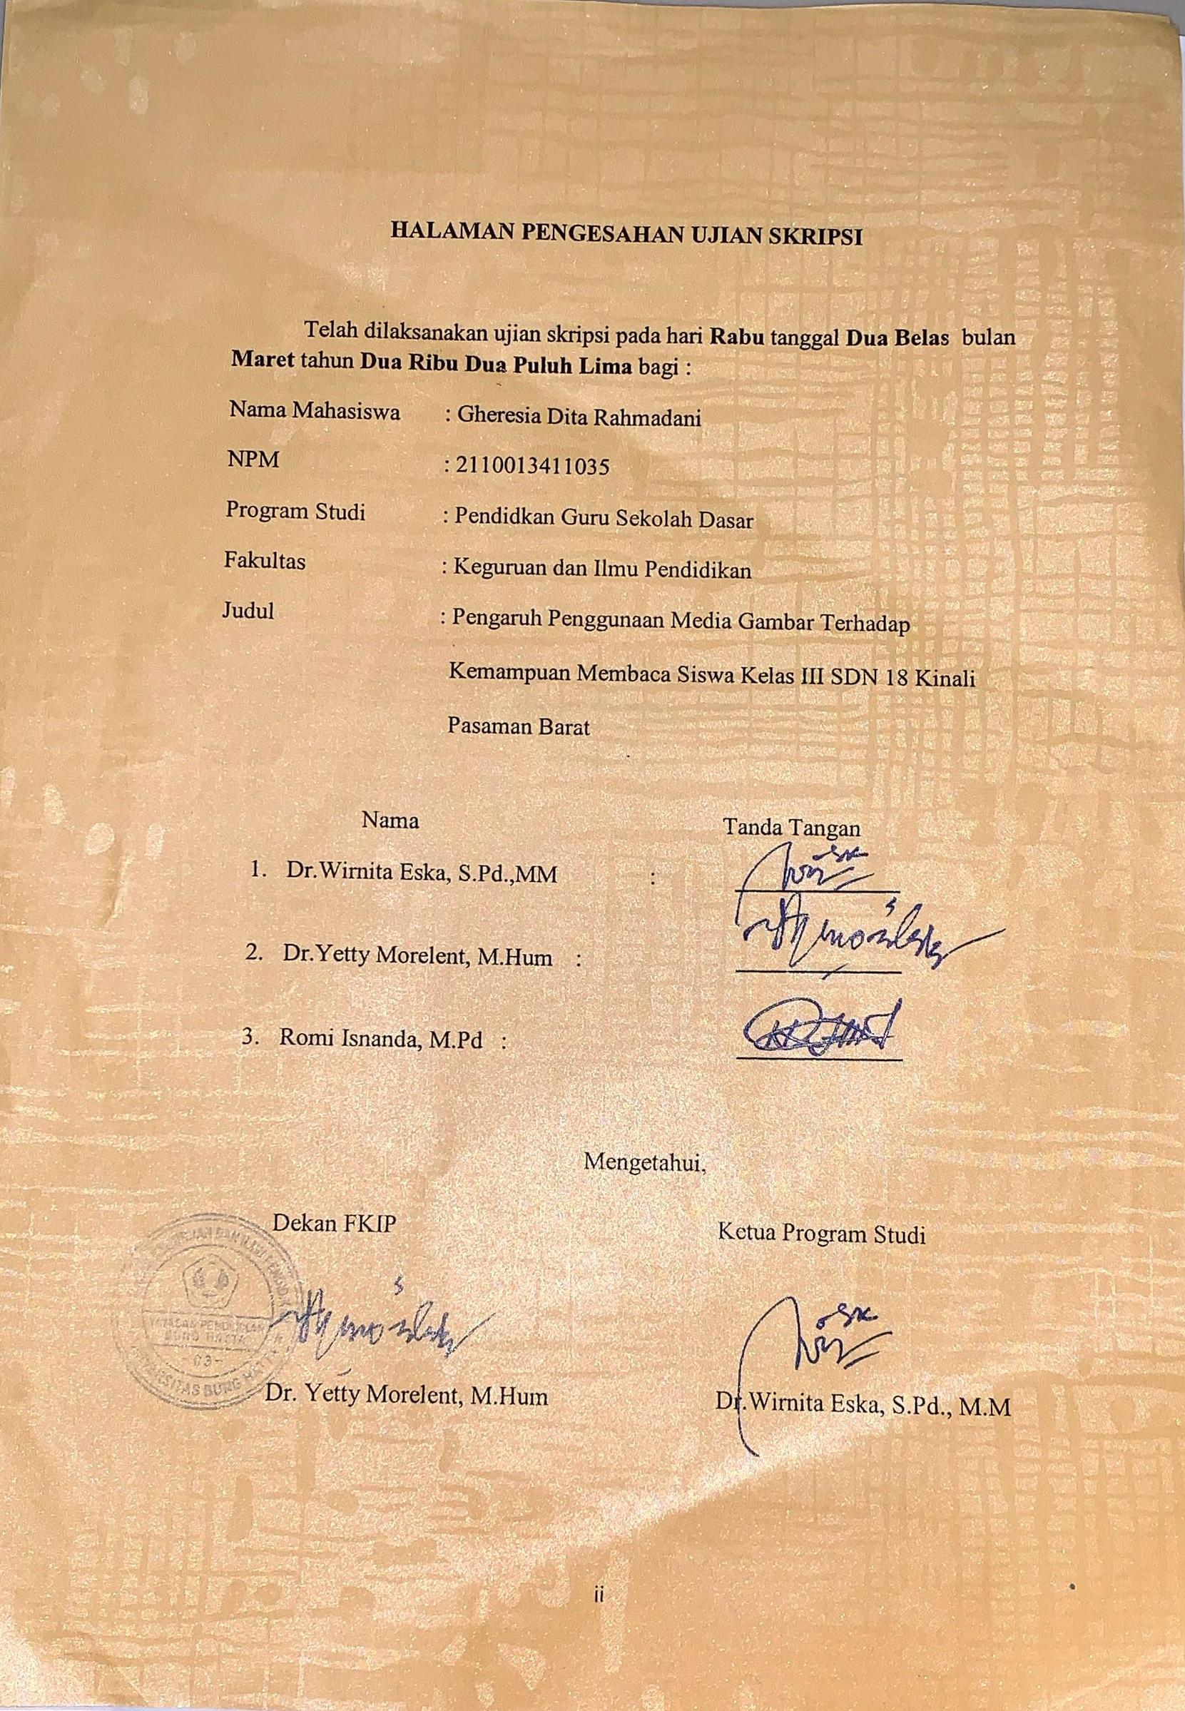

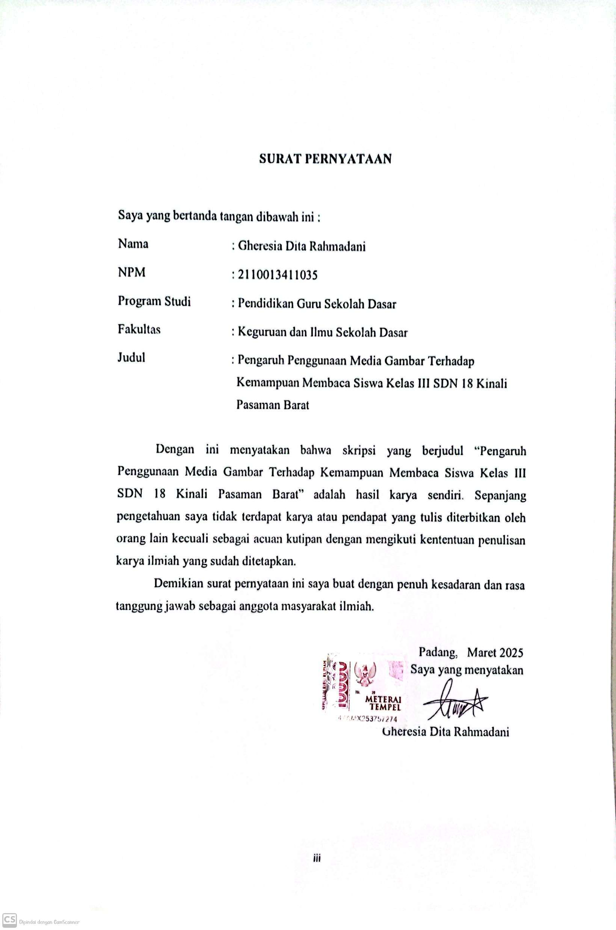

**PENGARUH PENGGUNAAN MEDIA GAMBAR TERHADAP KEMAMPUAN MEMBACA SISWA KELAS III SDN 18**

**KINALI PASAMAN BARAT**

**Gheresia Dita Rahmadani1, Wirnita2**

**Program Studi Pendidikan Guru Sekolah Dasar**

**Fakultas Keguruan dan Ilmu Pendidikan**

**Universitas Bung Hatta**

**email:** [**gresyaditarahmadani@gmail.com**](mailto:gresyaditarahmadani@gmail.com)

**ABSTRAK**

Penelitian ini dilatarbelakangi oleh rendahnya kemampuan membaca siswa kelas III SDN 18 Kinali Pasaman Barat. Tujuan penelitian ini adalah untuk mengetahui Pengaruh Penggunaan Media Gambar Terhadap Kemampuan Membaca Siswa Kelas III SDN 18 Kinali Pasaman Barat. Jenis penelitian ini adalah penelitian eksperimen dengan menggunakan desain Quasi Eksperiment (Sugiyono 2007). Populasi dalam penelitian ini adalah seluruh siswa kelas III SDN 18 Kinali Pasaman Barat. Teknik pengambilan sampel dilakukan dengan teknik sampel jenuh, dimana seluruh populasi dijadikan sampel. Selanjutnya instrumen penelitian ini berupa tes uraian dengan jumlah 20 butir soal. Lalu, data hasil belajar tersebut dianalisis dengan menggunakan uji t-test yang menggunakan taraf signifkan 0,05, maka hasil penelitian ini menunjukkan bahwa penggunaan media gambar berpengaruh terhadap kemampuan membaca siswa. Rata-rata nilai pretest kelas eksperimen adalah 44,81 dan kelas kontrol 67,11. Setelah diberikan perlakuan, nilai posttest kelas eksperimen meningkat menjadi 75,96, sedangkan kelas control 85,77. Hasil uji t menunjukkan adanya perbedaan signifikan antara kedua kelompok, sehingga dapat disimpulkan bahwa media gambar berpengaruh terhadap kemampuan membaca siswa.

Kata Kunci: Pengaruh, Kemampuan membaca, Media gambar

**KATA PENGANTAR**

Puji syukur penulis ucapkan kepada Allah Subhanahu wa ta’ala yang telah melimpahkan rahmat dan karunia-Nya sehingga atas izin-Nya peneliti dapat menyelesaikan skripsi ini dengan judul “Pengaruh Penggunaan Media Gambar Terhadap Kemampuan Membaca Siswa Kelas III SDN 18 Kinali Pasaman Barat”. Shalawat beserta salam peneliti doakan kepada Allah Subhanahu wa ta’ala semoga disampaikan kepada Nabi Muhammad Shalalla hu’alaihi wassalam. Skripsi ini disusun untuk memenuhi salah satu syarat memperoleh gelar Sarjana Pendidikan (S.Pd) pada Program Studi Pendidikan Guru Sekolah Dasar, Fakultas Keguruan dan Ilmu Pendidikan, Universitas Bung Hatta. Pada proses penelitian dan penulisan skripsi ini, peneliti banyak mendapatkan pemikiran, bimbingan dan saran dari berbagai pihak. Oleh karena itu, peneliti mengucapkan terima kasih kepada:

1. Dr.Wirnita Eska, S.Pd.,M.M. selaku dosen pembimbing sekaligus ketua program studi Pendidikan Guru Sekolah Dasar yang telah memberikan bimbingan, arahan, motivasi, saran, serta dukungan kepada peneliti sehingga dapat menyelesaikan penulisan tugas akhir berupa skripsi ini.
2. Dr. Yetty Morelent, M.Hum selaku dosen penguji 1 sekaligus Dekan Universitas Bung Hatta dan Romi Isnanda, M.Pd. selaku dosen penguji II pada ujian skripsi yang telah memberikan ilmu, arahan, dan saran untuk kesempurnaan penulisan skripsi ini.
3. Nyuradi, S.Pd. selaku Kepala Sekolah SDN 18 Kinali Pasaman Barat, Mufti Hari Vani, S.Pd. selaku wali kelas III A SDN 18 Kinali Pasaman Barat dan Ika Kurnia Ningsih, S.Pd, selaku wali kelas III B SDN 18 Kinali Pasaman Barat yang telah mengizinkan penulis untuk melakukan penelitian sehingga skripsi penulis terlaksana dengan baik.
4. Paiman, S.Pd, selaku Kepala Sekolah SDN 27 Kinali Pasaman Barat yang telah mengizinkan penulis untuk melakukan uji coba soal sehingga penelitian ini berjalan dengan lancar.
5. Bapak/Ibu Dosen Prodi Pendidikan Guru Sekolah Dasar serta Tenaga pendidik yang telah memberikan ilmu serta bantuan kepada peneliti dalam kelancaran skripsi ini.

Semoga bimbingan, bantuan dan dorongan yang diberikan kepada peneliti akan mendapat limpahan rahmat dari Allah Subhanahu wa ta’ala. Oleh karena itu, semoga skripsi ini bermanfaat bagi peneliti dan pembaca. Aamiin Allahumma Aamiin.

Padang, 12 Maret 2025

Gheresia Dita Rahmadani

**DAFTAR ISI**

**HALAMAN PENGESAHAN PEMBIMBING i**

**HALAMAN PENGESAHAN UJIAN SKRIPSI ii**

**SURAT PERNYATAAN iii**

**ABSTRAK iv**

**KATA PENGANTAR v**

**DAFTAR ISI vii**

**DAFTAR TABEL xi**

**BAGAN xii**

**DAFTAR LAMPIRAN xiii**

**BAB I PENDAHULUAN 1**

* 1. Latar Belakang 1
  2. Identifikasi Masalah 7
  3. Batasan Masalah 8
  4. Rumusan Masalah 8
  5. Tujuan Penelitian 8
  6. Manfaat Penelitian 9

**BAB II LANDASAN TEORITIS 10**

* 1. Kajian Teori 10
     1. Membaca 10

1. Pengertian Membaca 10
2. Tujuan dan Fungsi Membaca 11
3. Membaca Nyaring 12
4. Faktor yang Mempengaruhi Kemampuan Membaca 15
   * 1. Kemampuan Membaca 16
5. Pengertian Kemampuan Membaca 16
   * 1. Media Gambar 18
6. Pengertian Media 18
7. Pengertian Gambar 21
8. Pengertian Media Gambar 22
   1. Penelitian Yang Relevan 24
   2. Kerangka Konseptual 26
   3. Hipotesis Penelitian 29

**BAB III METODE PENELITIAN 30**

* 1. Jenis Penelitian 30
  2. Populasi dan Sampel 31

1. Populasi 31
2. Sampel 32
3. Variable Penelitian 33
   1. Jenis Data 34
4. Data Primer 34
5. Data Sekunder 35
   1. Teknik Pengambilan Data 35
6. Observasi 35
7. Wawancara 36
8. Tes 36
   1. Instrument Penelitian 37
9. Validitas Tes 37
10. Tingkat Kesukaran 39
11. Daya Pembeda 40
12. Reliabilitas 42
    1. Teknik Analisis Data 43
13. Uji Normalitas 44
14. Uji Homogenitas 45
15. Uji Hipotesis 46
    1. Jadwal Penelitian 47
16. Subjek Penelitian 47
17. Tempat Penelitian 48
18. Waktu Penelitian 48

**BAB IV HASIL DAN PEMBAHASAN 49**

1. Hasil Penelitian 49
2. Deskripsi data hasil uji coba soal 50
3. Deskripsi hasil analisis validitas butir soal 50
4. Deskripsi hasil analisis indeks kesukaran butir soal 51
5. Deskripsi hasil analisis daya pembeda butir soal 52
6. Deskripsi hasil analisis reliabilitas butir soal 53
7. Deskripsi Data Pretest dan Posttest 54
8. Pretest 54
9. Posttest 54
10. Perbandingan data pretest dan posttest pada kelas

eksperimen dan kelas control 55

1. Analisis data 56
   * 1. Uji normalitas 57
     2. Uji homogenitas 57
     3. Uji hipotesis 58
2. Pembahasan 60

**BAB V SIMPULAN DAN SARAN 64**

* 1. Simpulan 64
  2. Saran 64

**DAFTAR RUJUKAN 66**

**LAMPIRAN 70**

**DAFTAR TABEL**

Table 1. Penilaian sumatif tengah semester bahasa Indonesia kelas

III SDN 18 Kinali Pasaman Barat 6

Table 2. Rancangan penelitian 31

Table 3. Jumlah siswa kelas III SDN 18 Kinali Pasaman Barat 32

Table 4. Klasifikasi validitas 38

Table 5. Hasil analisis validitas soal uji coba 39

Table 6. Klasifikasi taraf kesukaran soal 40

Table 7. Hasil analisis taraf kesukaran soal uji coba 40

Table 8. Klasifikasi indeks daya pembeda soal uji coba 42

Table 9. Hasil analisis indeks daya pembeda soal uji coba 42

Table 10. Klasifikasi koefisien realibilitas 44

Table 11. Hasil analisis validitas soal uji coba 51

Table 12. Hasil analisis taraf kesukaran soal uji coba 52

Table 13. Hasil analisis indeks daya pembeda soal uji coba 52

Table 14. Rekapitulasi data hasil pretest kelas eksperimen dan

control 54

Table 15. Rekapitulasi data hasil posttest kelas eksperimen dan

control 55

Table 16. Perbandingan nilai pretest dan posttest 56

Table 17. Hasil uji normalitas kelas sampel berdasarkan nilai pretest 57

Table 18. Hasil uji homogenitas sampel berdasarkan nilai pretest 58

Table 19. Hasil pengujian dengan t-test 60

**BAGAN**

* Kerangka Konseptual 28

**DAFTAR LAMPIRAN**

Lampiran I. Modul ajar kelas eksperimen 71

Lampiran II. Modul ajar kelas control 85

Lampiran III. Kisi kisi soal uji coba 98

Lampiran IV. Soal uji coba 101

Lampiran V. Rubric penilaian soal uji coba 108

Lampiran VI. Validitas butir soal uji coba tes 110

Lampiran VII. Indeks kesukaran butir soal uji coba tes 111

Lampiran VIII. Daya pembeda butir soal uji coba tes 112

Lampiran IX. Realibilitas butir soal uji coba tes 113

Lampiran X. Data nilai uji coba soal 114

Lampiran XI. Data nilai pretest kelas eksperimen dan kelas control 116

Lampiran XII. Data nilai posttest kelas eksperimen dan kelas control 118

Lampiran XIII. Tabel Perhitungan SPSS uji normalitas kelas

eksperimen dan kontrol 120

Lampiran XIV. Hasil perhitungan uji homogenitas (levene) kelas

eksperimen dan control 121

Lampiran XV. Hasil SPSS uji hipotesis kelas eksperimen dan control 123

Lampiran XVI. Nilai pretest tertinggi dan terendah kelas eskperimen

dan control 125

Lampiran XVII. Nilai posttest tertinggi dan terendah kelas eskperimen

dan control 154

Lampiran XVIII. Nilai tertinggi dan terendah LKPD kelas eskperimen

dan control 174

Lampiran XIX. Table statistic (Kolmogorov Smirnov, distribusi t,

distribusi f, distribusi z) 182

Lampiran XX. Dokumentasi 186

Lampiran XXI. Surat permohonan izin observasi 193

Lampiran XXII. Surat permohonan isin uji coba soal 194

Lampiran XXIII. Surat permohonan izin penelitian 195

Lampiran XXIV. Surat permohonan izin penelitian dari dinas 196

Lampiran XXV. Balasan izin penelitian 197

**BAB I**

**PENDAHULUAN**

1. **Latar Belakang Masalah**

Pendidikan merupakan usaha sadar dan terencana untuk mewujudkan suasana belajar dan proses pembelajaran agar peserta didik secara aktif mengembangkan potensi dirinya untuk memiliki kekuatan spiritual keagamaan, kepribadian, kecerdasan, serta keterampilan yang diperlukan dirinya dan masyarakat. Oleh karena itu, pendidikan adalah usaha sadar untuk mengembangkan kepribadian dan kemampuan didalam dan diluar sekolah dan berlangsung seumur hidup.

Guru mampu mengenali masalah apa pun yang dialami siswa. Guru memberi dukungan kepada siswa yang menghadapi berbagai masalah, seperti kurangnya motivasi belajar, kehilangan fokus, kurang percaya diri, ketidakmampuan mengatur waktu, dan kesulitan berinteraksi dengan orang lain. Oleh karena itu perlu diberikan pemecahan masalah yang tepat. Guru perlu menyadari berbagai masalah yang dihadapi siswa di kelas, karena masalah tersebut berdampak signifikan pada kemampuan mereka untuk belajar. Berbagai alasan, termasuk masalah kesehatan, keadaan sosial, keadaan keluarga atau masyarakat, dan masalah pribadi lainnya, dapat menyebabkan kesulitan yang menghalangi siswa untuk belajar. Mengingat pentingnya meningkatkan hasil belajar, siswa harus lebih fokus pada pelajaran. Guru perlu mempertimbangkan bahwa, tujuan pendidikan adalah untuk meningkatkan keterampilan komunikasi tertulis dan lisan siswa.

Empat komponen pembelajaran adalah berbicara, mendengarkan, membaca, dan menulis. Membaca adalah keterampilan linguistik yang sangat penting bagi anak-anak dalam kehidupan sehari-hari mereka. Membaca merupakan bagian dari keterampilan berbahasa. Sebagian besar kegiatan belajar melibatkan kegiatan membaca untuk meningkatkan pemahaman, sehingga pemahaman bacaan merupakan bagian dari kegiatan berbahasa yang wajib diikuti oleh semua peserta didik. Kemampuan membaca tidak hanya penting dalam pembelajaran bahasa, tetapi juga penting dalam pembelajaran ilmu pengetahuan dan berbagai macam ilmu pengetahuan serta pengembangan pribadi seseorang. Membaca melibatkan interaksi antara pembaca dan teks, dimana pembaca menggunakan pengetahuan, pengalaman, dan kemampuan berbahasa untuk memahami isi dan makna yang terkandung dalam bacaan. Proses membaca meliputi berbagai tahapan, seperti pengenalan huruf dan kata, pemahaman konteks, serta pengolahan informasi.

Kemampuan membaca sebagai salah satu kemampuan berbahasa yang memegang peranan penting agar seorang individu dapat mempelajari berbagai informasi. Dalam masyarakat yang semakin maju, membaca telah menjadi suatu kebutuhan, sebagian informasi disediakan dalam bentuk tertulis dan hanya dapat diperoleh dengan cara membaca. Surat kabar, majalah, resep masakan, menu makanan, bahkan informasi visual di TV memerlukan keterampilan membaca. Bagi anak sendiri, keterampilan membaca merupakan dasar untuk menguasai berbagai bidang ilmu pengetahuan. Jika siswa tidak belajar membaca sejak dini di sekolah, siswa akan kesulitan mempelajari banyak mata pelajaran di sekolah menengah atas. Belajar membaca dengan hanya melihat apa yang tertulis dan mendengar bunyi kata dan kalimat tidaklah begitu efektif.

Hal ini juga diperkuat oleh budaya membaca dan menulis masyarakat Indonesia masih sangat rendah. Hal ini terbukti dari beberapa hasil survei beberapa lembaga internasional yang menunjukkan budaya literasi masyarakat Indonesia masih kalah dengan negara lain. Hasil penelitian Progres In Internasional Reading Literacy Study (PIRLS) dan Programme for Internasional Students Assesment (PISA) yang mengukur keterampilan membaca peserta didik, Indonesia menduduki peringkat bawah (Buku Saku Gerakan Literasi Sekolah, 2015). Banyak faktor yang mempengaruhi rendahnya minat baca pada siswa diantara faktor yang paling berpengaruh adalah televisi, dan gadget serta kurangnya minat siswa dalam membaca disebabkan cara penyampaian materi oleh guru yang monoton menyebabkan siswa tidak terlalu antusias dalam belajar. Untuk meningkatkan kemampuan membaca dan menyimak siswa, sangat penting untuk menggunakan media yang tepat, salah satunya adalah media gambar.

Media merupakan sarana fisik untuk menyampaikan isi/materi pendidikan seperti buku, film, video, slide, dan lain-lain. Tujuan media adalah untuk menarik perhatian siswa terhadap materi yang disajikan dan penggunaan media secara kreatif akan meningkatkan kemungkinan siswa untuk belajar lebih banyak dan mengingat materi tersebut dengan lebih baik. Media gambar adalah perwujudan lambang dari hasil peniruan-peniruan benda-benda, pemandangan, curahan pikir atau ide-ide yang di visualisasikan kedalam bentuk dua dimensi. Pemanfaatan media pembelajaran terletak pada metode pembelajaran sebagai upaya untuk meningkatkan interaksi antara guru dengan siswa dan lingkungan pendidikan dengan siswa. Oleh karena itu, fungsi utama media pembelajaran adalah sebagai penunjang pendidikan, yaitu pemanfaatan metode pembelajaran yang digunakan oleh guru. Melalui pemanfaatan media pembelajaran diharapkan dapat meningkatkan mutu proses belajar mengajar yang pada akhirnya akan mempengaruhi mutu hasil belajar siswa.

Berdasarkan hasil observasi di SDN 18 Kinali Pasaman Barat kelas III A dan III B pada tanggal 12 November 2024, bahwa permasalahan yang di temukan di SDN 18 Kinali, diantaranya: (1) **Kurangnya minat membaca pada** siswa, pemahaman bacaan yang lemah membuat mereka tidak menikmati cerita atau informasi dalam teks dan siswa tidak merasa membaca itu penting atau bermanfaat bagi mereka, (2) Pembelajaran yang dilaksanakan guru pada proses pengajaran membaca pada siswa kelas III masih kurang inovatif dan guru hanya menggunakan metode konvensional, (3) Penggunaan metode pembelajaran yang kurang tepat pada proses pembelajaran membaca membuat siswa merasa bosan dalam proses pembelajaran.

Berdasarkan hasil wawancara dengan guru kelas III A dan III B SDN 18 Kinali pada tanggal 15 November 2024, diperoleh informasi yaitu keterampilan membaca siswa masih tergolong rendah disebabkan karena (1) Banyak siswa menunjukkan kurangnya inisiatif untuk membaca buku pelajaran, mereka merasa materi tersebut membosankan dan sulit dipahami, (2) Ada beberapa siswa dengan kemampuan intelektualnya cenderung rendah sehingga mengalami kesulitan dalam memahami bacaan dan mengingat huruf-huruf. Hal tersebut dapat berdampak terhadap hasil belajar yang diperoleh siswa kelas III SDN 18 Kinali Pasaman Barat.

Penilaian tengah semester pembelajaran Bahasa Indonesia di kelas III dapat dilihat pada table berikut:

**Table 1. Penilaian Sumatif Tengah Semester Bahasa Indonesia Siswa Kelas III SDN 18 Kinali Pasaman Barat Tahun Ajaran 2024/2025.**

|  |  |  |  |  |
| --- | --- | --- | --- | --- |
| Kelas | Jumlah Siswa | Persentasi Nilai | | |
|  |  | Jumlah nilai rata rata | <75  Tidak tuntas | **>**75  Tuntas |
| III A | 26 | 67,88 | 18 | 8 |
| III B | 26 | 72,30 | 12 | 14 |

*Sumber: Guru Kelas III SDN 18 Kinali*

Berdasarkan keterangan table 1, bahwa di SDN 18 Kinali Pasaman Barat terdapat dua kelas III, yaitu kelas III A dan kelas III B. Kelas III A berjumlah 26 siswa, dimana penilaian tengah semester pada pembelajaran bahasa Indonesia siswa mempunyai jumlah nilai rata rata 67,88, terdapat jumlah yang tidak tuntas sebanyak 18 siswa sedangkan yang tuntas berjumlah 8 siswa. Dan pada kelas III B berjumlah 26 siswa, dengan nilai rata rata 72,30. Dimana terdapat jumlah siswa yang tidak tuntas sebanyak 12 siswa sedangkan yang tuntas sebanyak 14 siswa.

Dapat dilihat bahwa ketuntasan hasil belajar siswa kelas III SDN 18 Kinali Pasaman Barat tergolong rendah, karena terdapat hasil belajar siswa pada kelas III yang nilainya belum tercapai KKTP yang telah ditetapkan yaitu 75. Hal ini menunjukan bahwa pembelajaran masih belum terlaksana dengan baik karena proses pembelajaran masih menggunakan pembelajaran yang sederhana.

Dalam penelitian ini sudah menggunakan kurikulum merdeka. Dengan capaian pembelajaran (CP) sebagai berikut: (1) Peserta didik mampu memahami pesan dan informasi tentang kehidupan sehari hari. (2) Peserta didik mampu membaca kosa kata baru dengan pola kombinasi huruf yang telah dikenali dengan fasih. (3) Peserta didik mampu memahami ide pokok dan ide pendukung pada teks informative. (4) peserta didik mampu memaknai kosa kata baru dari teks yang dibaca. Tujuan pembelajarannya (TP) peserta didik mampu memaknai kosakata baru dari teks yang dibaca.

1. **Identifikasi Masalah**

Berdasarkan latar belakang yang telah di kemukakan di atas maka masalah pada penelitian ini dapat di identifikasi sebagai berikut:

1. **Kurangnya minat membaca pada** siswa.
2. Pembelajaran yang dilaksanakan guru pada proses pengajaran membaca pada siswa kelas III masih kurang inovatif dan guru hanya menggunakan metode konvensional.
3. Penggunaan metode pembelajaran yang kurang tepat pada proses pembelajaran membaca membuat siswa merasa bosan dalam proses pembelajaran.
4. Kurangnya inisiatif untuk membaca buku pelajaran
5. Kemampuan intelektual yang rendah cenderung membuat siswa mengalami kesulitan dalam memahami bacaan dan mengingat huruf-huruf.
6. **Batasan Masalah**

Agar penelitian yang di lakukan terarah dan mencapai sasaran, untuk itu penelitian ini dibatasi pada penggunaan media gambar terhadap kemampuan membaca siswa kelas III SDN 18 Kinali Pasaman Barat.

1. **Rumusan Masalah**

Berdasarkan pada pembatasan masalah yang telah dikemukakan, maka yang menjadi rumusan masalah dalam penelitian ini adalah :

1. Apakah penggunaan media gambar berpengaruh terhadap kemampuan membaca siswa kelas III SDN 18 Kinali Pasaman Barat?
2. Apakah terdapat perbedaan dalam penggunaan media gambar terhadap kemampuan membaca antara siswa kelas III SDN 18 Kinali Pasaman Barat?
3. **Tujuan Penelitian**

Berdasarkan rumusan masalah maka tujuan penelitian yaitu:

1. Untuk mengetahui adanya pengaruh penggunaan media gambar dalam meningkatkan kemampuan membaca siswa kelas III SDN 18 Kinali Pasaman Barat.
2. Untuk mengetahui adanya perbedaan penggunaan media gambar dalam meningkatkan kemampuan membaca siswa kelas III SDN 18 Kinali Pasaman Barat
3. **Manfaat Penelitian**

Penelitian ini diharapkan bermanfaat bagi:

1. Sekolah, dapat meningkatkan kualitas pengajaran membaca yang pada gilirannya dapat memperbaiki hasil belajar siswa secara keseluruhan dan dapat mendorong sekolah untuk mengintegrasikan media gambar ke dalam kurikulum sehingga lebih relevan dengan kebutuhan belajar masa kini.
2. Bagi guru, dapat memperoleh strategi baru dalam mengajarkan keterampilan membaca dengan mengintegrasikan media gambar sehingga lebih mudah menyesuaikan dengan berbagai gaya belajar siswa.
3. Bagi siswa, dapat merasakan manfaat langsung dari penggunaan media gambar dalam proses pembelajaran yang dapat meningkatkan pemahaman mereka terhadap materi yang di ajarkan serta keterampilan membaca secara keseluruhan dan membuat pembelajaran menjadi lebih menarik yang mendorong siswa untuk lebih aktif dalam membaca.
4. Bagi peneliti lain, dapat menambah referensi dan informasi bagi peneliti lain yang tertarik pada topic media pembelajaran dan keterampilan membaca khususnya pada siswa kelas III SD.